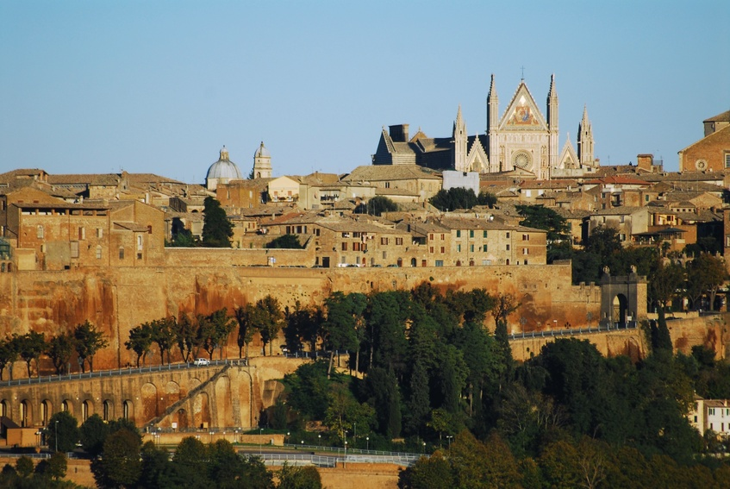
ORVIETO: POZZO DI SAN PATRIZIO
Nella splendida città di Orvieto, provincia di Terni in Umbria, sorge fin dal Medioevo una leggenda Irlandese di un profondo pozzo.
La leggenda dice che Gesù Cristo avrebbe indicato il pozzo a San Patrizio, così in cambio avrebbe avuto l’accesso al Paradiso.
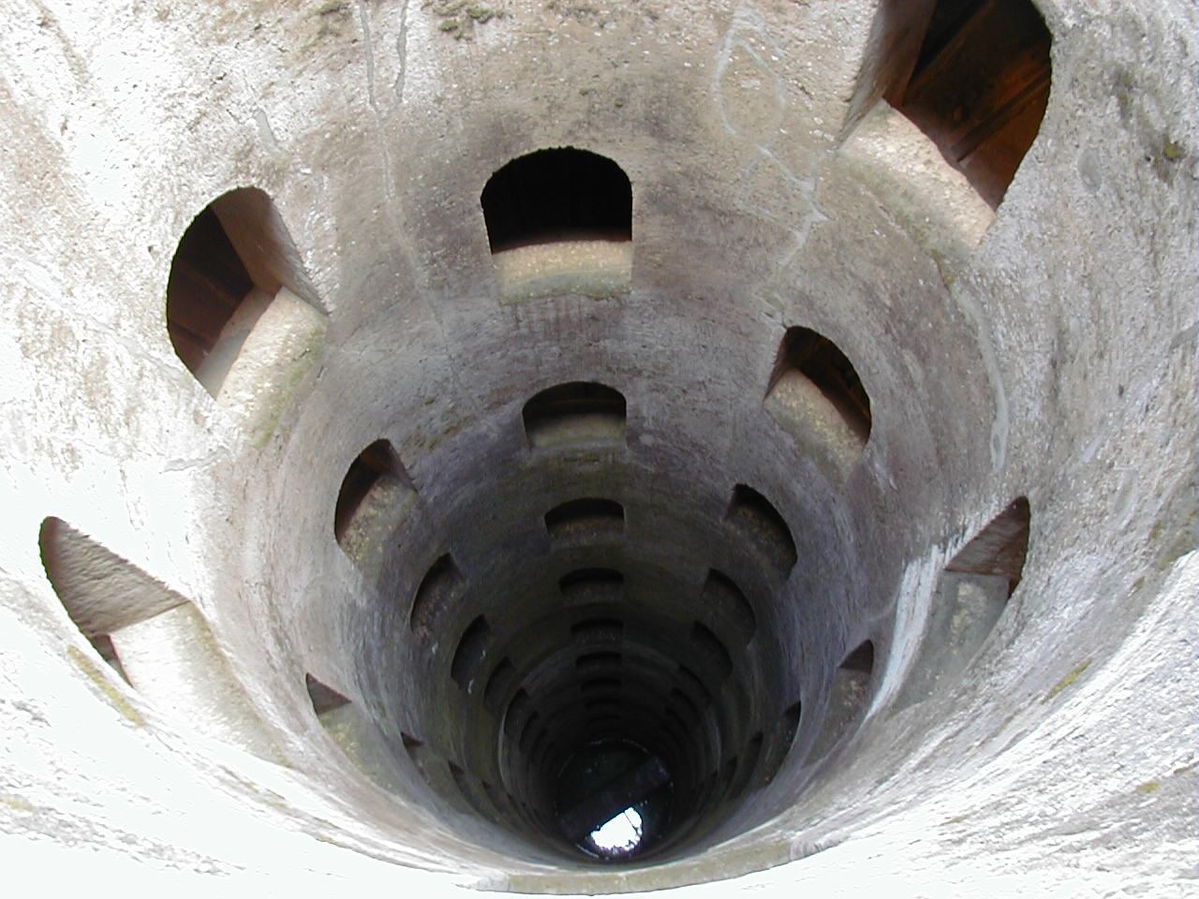
Questo pozzo fu costruito dal 1527 al 1537 da Antonio da Sangallo per volere del Papa Clemente VII.
È profondo circa 53,15 m ed ha una forma cilindrica di 13 m.
Gli scalini sono 248, e i finestroni che vi danno luce sono 70.

